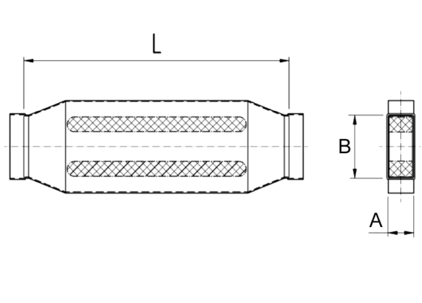Kanalschalldämpfer mit Kulisse 40 mm KSD80/150/1200Verpackungseinheit: 1 StückSortiment: K
Artikelnummer: 0092.0461Hersteller: MAICO

